**¿Cuánto sabemos y cuánto recordamos?**

Texto:

“Con Dios está la sabiduría y el poder; Suyo es el consejo y la inteligencia.”

Job. 12:13

Nombre:_________________________________

Objetivo: Conocer y comparar los conocimientos previos de cada estudiante respecto de lo que debieran saber, conocer y comprender relativo a las Escrituras, Jesús como hijo de Dios y mis actitudes frente a la sociedad como hijo de Dios.

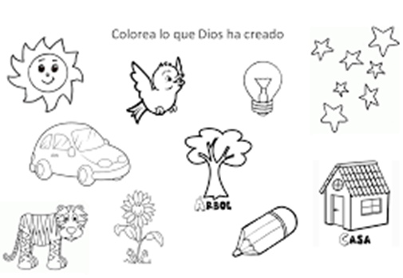**Responde, completa y dibuja**

1.- Identifica Todo lo que Dios creó, al principio.

2.- Identifica a estas dos familias

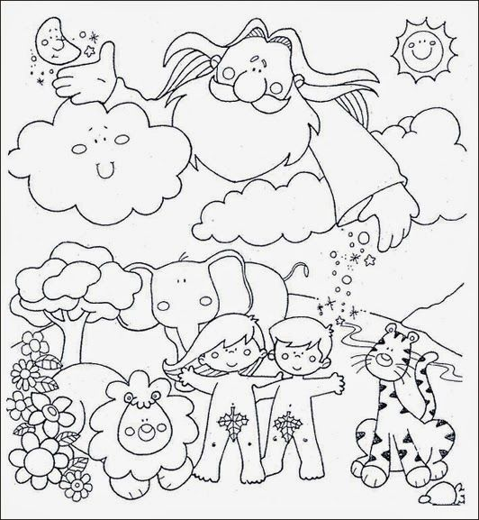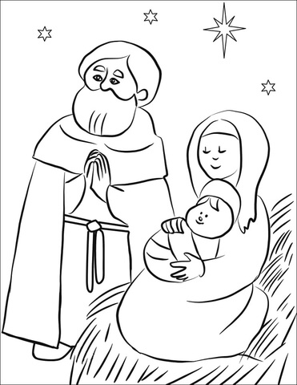

--------------------------------------------------------------- ------------------------------------------------------------

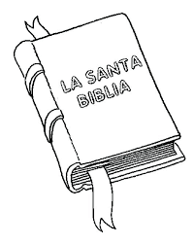3.- ¿Cuál es el libro de Dios? ENCIÉRRALO CON UN CÍRCULO ALREDEDOR

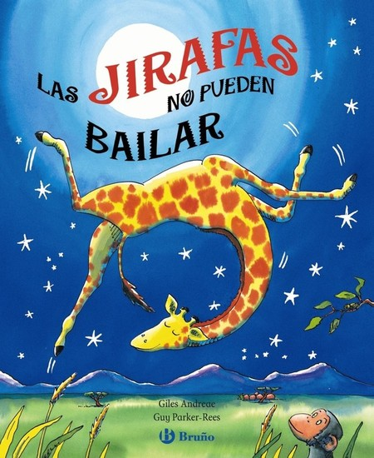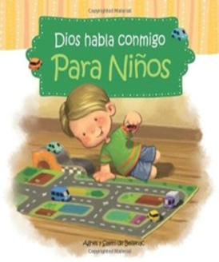

3.- Colorea SÓLO la imagen que represente el nacimiento de Jesús

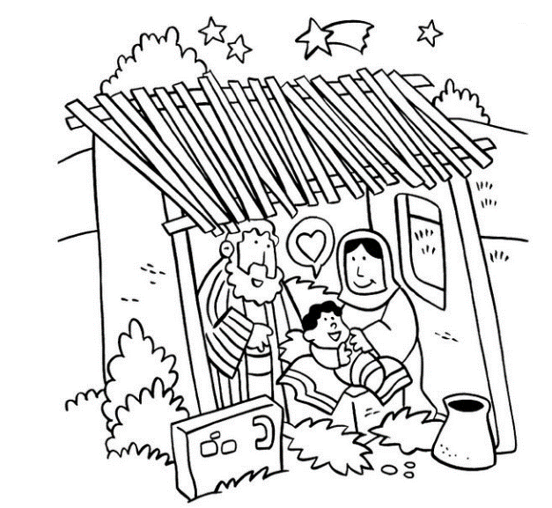

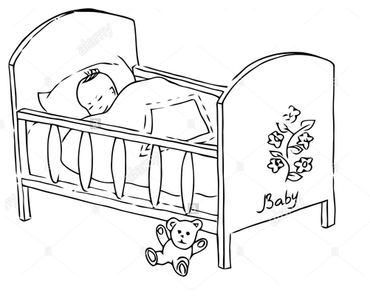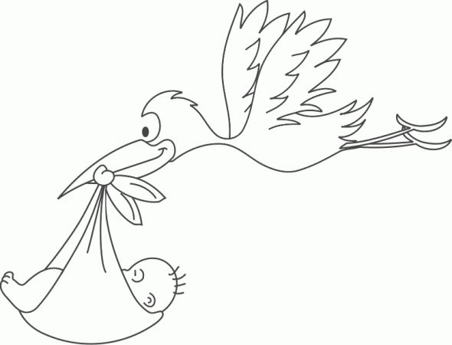

5.- Dibújate con Jesús

|  |
| --- |
|  |